Proiectul didactic al lecției
Disciplina: Matematică
Clasa: a XI-a, profil Uman
Unitatea de conținut: Perpendicularitatea în spațiu
Numărul lecției în unitatea de conținut (conform proiectării didactice de lungă durată): 17/29
Durata lecției: 45 de minute
Subiectul lecției: Unghiul dintre dreaptă și plan. Aplicații
Unități de competență:
- Recunoașterea și descrierea pozițiilor relative ale punctelor, ale dreptelor, ale figurilor în plan și spațiu, ale planelor în spațiu, în contextul relației de perpendicularitate în spațiu, în situații reale și/sau modelate.
- Identificarea și utilizarea terminologiei și a notațiilor specifice relației de perpendicularitate în spațiu în diverse contexte.
- Reprezentarea în plan a unor configurații geometrice plane și/sau spațiale în contextul relației de perpendicularitate în spațiu.
- Utilizarea proprietăților și a criteriilor de perpendicularitate a dreptelor, a dreptelor și planelor, a planelor în rezolvarea problemelor, în situații reale și/sau modelate.
- Calcularea lungimilor de segmente și a măsurilor de unghiuri în plan și spațiu (unghiul dintre două drepte, unghiul dintre o dreaptă și un plan, unghiul dintre două plane, unghiul diedru), în situații reale și/sau modelate.
Obiectivele lecției:La finele lecției, elevii vor fi capabili:
O.1. – să explice noțiunea de unghi dintre dreaptă și plan;
O.2. – să reprezinte geometric unghiul dintre dreaptă și plan;
O.3. – să rezolve probleme/ situații-problemă utilizând noțiunile însușite la lecție;
O.4. – să coopereze în calitate de membru al unui grup.

Tipul lecției: lecție de formare a capacităților de înțelegere a cunoștințelor
Tehnologii didactice:
- Forme: frontal, în perechi, individual.
- Metode: algoritmizarea, problematizarea, metoda lucrului cu manualul.
- Mijloace de învățământ:
- Ion Achiri, Petru Efros, Valentin Garit, Nicolae Prodan, Manual clasa XI
- Computerul;
- Proiectorul;
- Fișa cu probleme, posterul cu sarcini.
Evaluarea: formativă, evaluare orală și în scris, reciprocă; produse: problemă rezolvată, răspuns oral, exercițiu rezolvat, poster completat.
Bibliografie

      - Matematica.Curriculum pentru claselea X-a–aXII-a.Ch.,2020
https://mecc.gov.md/sites/default/files/matematica_liceu_ro.pdf
      - Ion Achiri, Petru Efros, Valentin Garit, Nicolae Prodan, Manual clasa XI matematică,2020
      - Fișa de consolidare a lecției (Anexa nr. 1)
      - Fișa de sinteză a lecției (Anexa nr. 2)

Scenariul lecției
Etapele activității didactice | Obiective | Demersul acțional al lecției | Timp  (în minute) | Tehnologia realizării  (Metodă/Formă deactivitate/Resurse)
Evocare | O1  O2 | - Momentul organizatoric. Captarea inițială a atenției elevilor;  Profesorul propune următoarele întrebări:  - Ce cuvinte chee ați studiat la lecțiile trecute?  Răspuns: proiecție, distanța, plan, proiecție ortogonală  - De câte grade este unghiul format de doua drepte perpendiculare.  Răspuns: 90  - Sub ce unghi se intersectează dreapta și planul  Răspuns: ascuțit  Verificarea temei de acasă  Profesorul invită elevii pregătiți pentru prezentarea postirilor și să descrie următoarele situații:  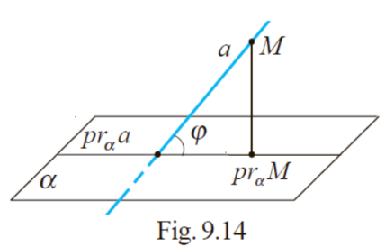  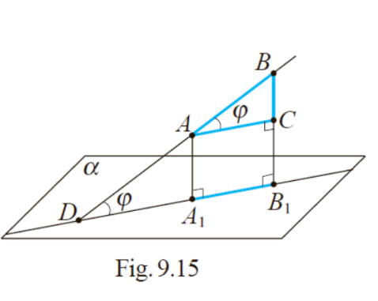 | 5’  15’ | Activitate formativă
Reflecție | O2  O3  O4 | Profesorul explică definiția unghiului format dintre dreaptă și plan.  După care clasa este împărțită în 5 grupuri de lucru repartizând câte o fișă de lucru. Anexa nr. 1  Pentru o sinteză spre finele orei propun elevii să se expună conform fișei Anexa nr. 2  Profesorul notează cei mai activi elevi, după care elevii sunt rugați să facă o evaluare a termenilor însușite, să expună păreri referitor cum a fost organizat ora și ce cunoștințe a dobândit.  Tema pentru acasă . De realizat :  Panta drumului este de 15 dacă la parcurgerea unei  distanţe de 100 m pe orizontală urcăm la o înălţime de 15 m.  Să se afle unghiul α. | 5’  10’  3’  2’ | formativă,  evaluare independent  evaluare independent

ANEXE
Anexa nr. 1
Echipa I
Segmentul A ₁B ₁ este proiecţia ortogonală a segmentului AB pe planul α. Să se afle cosinusul unghiului format de segmentul AB şi planul α.

Echipa II
Într-o încăpere, o grindă este instalată pe doi piloni, cu lungimile de 3 m şi 7 m. Să se afle distanţa de la podea la punctul ce împarte lungimea grindei în raportul de 1 : 4, considerând de la pilonul mai scurt.

Echipa III
Segmentul A ₁B ₁ este proiecţia ortogonală a segmentului AB pe planul α. Să se afle cosinusul unghiului format de segmentul AB şi planul α.

Echipa IV
Distanţa de la punctul A la planul αeste de 3 cm. Oblicele AC şi AB (C, B∈α ) la planul α
au lungimile de 6 cm. Punctul M este mijlocul segmentului CB, iar . A ₁=pr_{α} A . Să se determine
lungimea segmentului , AM₁ dacă:
a) m(∠<CAB) = 90°; b) m(∠<CAB) = 45°.

Echipa V
Segmentul A ₁B ₁ este proiecţia ortogonală a segmentului AB pe planul α. Să se afle cosinusul unghiului format de segmentul AB şi planul α.

Anexa nr. 2


